Atodiad 2 – Cardiau rhaglenni



Rhaglen sy’n dod â’r newyddion diweddaraf i ni rhwng 7:00 a 8:30 yn y bore

Post Cyntaf



Rhaglen foreol o sgyrsiau dros baned a cherddoriaeth amrywiol dan ofal y gantores opera, Shân Cothi

Bore Cothi



Cerddoriaeth, cwmnïaeth, a chystadleuaeth neu ddwy gyda’r ffermwr o ardal Tregaron, bob prynhawn o ddydd Llun i ddydd Iau

Rhaglen Ifan Evans

Straeon, sgwrsio a cherddoriaeth o 8:30 tan 10:00 y bore gyda’r gŵr o Ben Llŷn

Rhaglen Aled Hughes



Rhaglen sy’n dod â’r newyddion diweddaraf i ni rhwng 5:00 a 6:00 y prynhawn

Post Prynhawn



Beti George yn holi rhai o bobl mwyaf diddorol Cymru ac yn cael clywed eu hoff ganeuon

Beti a’i Phobol



Cerddoriaeth a chwerthin gyda’r comedïwr o Ynys Môn a’i gyfeillion ar brynhawn Gwener a bore Sadwrn

Rhaglen Tudur Owen

Cerddoriaeth nos Lun -clasuron coll o gasgliad recordiau’r cyflwynydd, a gwesteion yn hel atgofion am yr 80au a'r 90au

Recordiau Rhys Mwyn

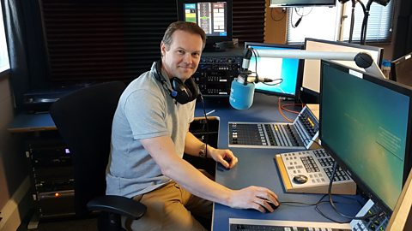

Vaughan Roderick a'i westeion yn trafod rhai o straeon gwleidyddol yr wythnos

O’r Bae



Detholiad o gerddoriaeth jazz yng nghwmni trwmpedwr y band Burum

Jazz gyda Tomos Williams



Dylan Jones a'r criw yn trafod pob math o bethau'n ymwneud â phêl-droed bob bore Sadwrn am 8:30

Ar y Marc

Trafodaeth wythnosol ar natur a bywyd gwyllt sy’n cael ei darlledu ben bore dydd Sadwrn

Galwad Cynnar



Cerddoriaeth ac adloniant ysgafn ar ddechrau’r dydd ar Radio Cymru 2

Sioe Frecwast

Dafydd a Caryl



Golwg ar y celfyddydau yng Nghymru a thu hwnt gyda Nia Roberts

Stiwdio



Adolygiad o'r papurau Sul, cerddoriaeth hamddenol, a sylw i wleidyddiaeth a’r celfyddydau.

Dewi Llwyd ar fore Sul

Cerddoriaeth ac adloniant gyda’r ddau gyflwynydd hwyliog – rhaglen newydd sy’n dilyn Tudur Owen ar fore Sadwrn

Trystan ac Emma